Patientsäkerhetsberättelse
för Riggargatan
År 2025

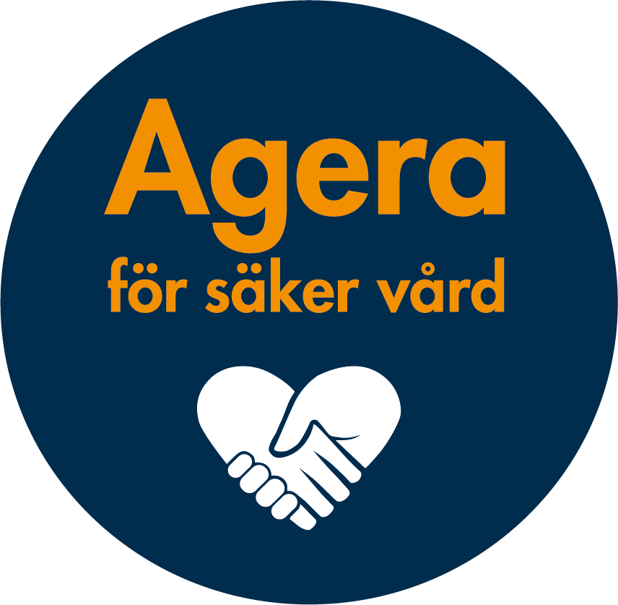

Datum: 2026-01-30
Ansvarig för innehållet:
Marzenna Stenström
Verksamhetschef Riggargatan

Inledning
PSL 2010:659, SOSFS 2011:9 7 kap. 3 §
Enligt patientsäkerhetslagen ska vårdgivaren varje år upprätta en patientsäkerhetsberättelse. Syftet med patientsäkerhetsberättelsen är att öppet och tydligt redovisa strategier, mål och resultat av arbetet med att förbättra patientsäkerheten.
Patientsäkerhetsberättelsen ska ha en sådan detaljeringsgrad att det går att bedöma hur arbetet med att systematiskt och fortlöpande utveckla och säkra kvaliteten har bedrivits i verksamhetens olika delar, samt att informationsbehovet hos externa intressenter tillgodoses. Patientsäkerhetsberättelsen ska vara färdig senast den 1 mars varje år, finnas tillgänglig för den som vill ta del av del av den och den bör utformas så att den kan ingå i vårdgivarens ledningssystem för patientsäkerhet.

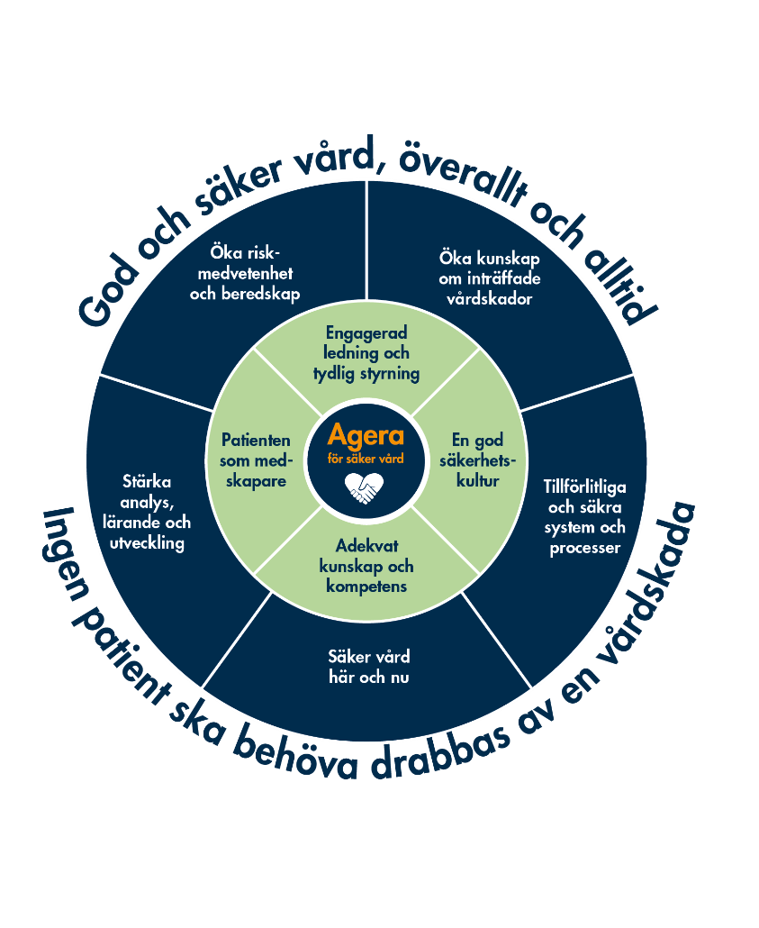2022 används ”Nationell handlingsplan för ökad patientsäkerhet i hälso- och sjukvården 2020–2024” Mallen är framtagen inom ramen för kunskapsstyrningsorganisationen, på uppdrag av den nationella samverkansgruppen (NSG) inom patientsäkerhet, 2021-09-23.

Riggargatan är ett äldreboende med 48 lägenheter fördelade på två våningar och fyra avdelningar. Verksamheten öppnade 2010 och huset är ljust och välplanerat med ett gemensamt kök och vardagsrum som naturlig samlingspunkt på varje avdelning. Den övre våningen har stora balkonger i anslutning till vardagsrummet medan nedre våningen har altaner ut mot innergården. På innergården finns en fin trädgård med buskar, blommor och träd samt anlagd asfalterad gångväg. Gemensamt i huset intill entrén finns ett gemensamt samlingsrum som kan användas till större arrangemang eller lånas för privata tillställningar. Verksamheten har även ett eget tillagningskök som inte har varit i bruk men startades igen i oktober månad 2023. Verksamheten är belägen i den växande stadsdelen Brandholmen strax utanför centrala Nyköping med närhet till promenadstråk längs vatten och natursköna områden. Det finns även goda busskommunikationer till centrum i nära anslutning till äldreboendet.

Innehåll
SAMMANFATTNING……………………………………………………………………………………………………………. 4
GRUNDLÄGGANDE FÖRUTSÄTTNINGAR FÖR SÄKER VÅRD 5
Engagerad ledning och tydlig styrning 5
Övergripande mål och strategier 5
Organisation och ansvar 6
Samverkan för att förebygga vårdskador 8
Informationssäkerhet 9
En god säkerhetskultur 9
Adekvat kunskap och kompetens 10
Patienten som medskapare 10
AGERA FÖR SÄKER VÅRD 11
Egen kontroll 12
Riggargatans resultatredovisningar 13
Öka kunskap om inträffade vårdskador 14
Tillförlitliga och säkra system och processer 15
Säker vård här och nu 17
Riskhantering 17
Stärka analys, lärande och utveckling 19
Avvikelser 21
Klagomål och synpunkter 21
Öka riskmedvetenhet och beredskap 21
MÅL, STRATEGIER OCH UTMANINGAR FÖR KOMMANDE ÅR 22

SAMMANFATTNING

Kvalitetsledningssystemet är grunden för kvalitetsutveckling och medför att verksamheten systematiskt och fortlöpande kan utveckla och säkra kvaliteten. Kvalitetsledningssystemet kombinerat med företagets egna årshjul ligger till grund för att systematisera uppföljningar och tillgängliggöra rutiner och riktlinjer för så väl ledning som medarbetare.
Under 2025 har verksamheten arbetat med att fortsätta förbättra följsamheten till årshjulet, implementera egenkontrollerna och rapportera i vårt kvalitetssystem Sekoia. Under 2025 har två sjuksköterskor börjat och slutat på Riggargatan. En valde arbete inom ett annat område och en började jobba på en av Forenede Cares andra verksamheter i Nyköping, St:Anna. En sjuksköterska började jobba i november 2025. Trots fortsatt sjusköterskeomsättning upplever vi att kvalitetsarbete har drivits framåt. Vi kan konstatera att rapporteringar och analyser av resultat och åtgärder fungerar bra och hjälper oss att få status på kvalitetsarbetet i verksamheten. Under 2026 år kommer vi att fortsätta arbeta med kontaktmannaskap, följa upp och revidera rutiner, riskbedömningar, hälsoplaner, BPSD, Senor Alert, hygien, lyftteknik och utveckla teamarbete.
Vårt övergripande mål är en trygg och säker vård, med hög kvalitet där boenden känner trygghet och delaktighet. Vi på Riggargatan vill främja en öppen kommunikation både med våra boende och deras anhöriga. Alla boende har genom ankomstsamtal vid inflytt samt löpande under vistelsen möjlighet att påverka sin vardag. Tanken är att de ska känna att vi lyssnar och bryr oss. Riggargatan har som ambition att skapa en positiv miljö och omsorg för människor i behov av särskilt boende.
Vi har ett kvalitetssystem för att säkerställa avvikelsehanteringen och förenkla uppföljningsprocessen. Vårt kvalitetsarbete struktureras efter årshjul framtagna av företaget som vi arbetar efter. Avvikelser, synpunkter och klagomål är en viktig källa för det systematiska patientsäkerhetsarbetet. Händelser och tillbud av allvarlig karaktär utreds med stöd av Forende Cares MAS och MAR och kommuniceras med Nyköpings kommuns MAS och MAR. Lokala rutiner upprättas fortlöpande och förankras hos medarbetarna genom arbetsplatsträffar, teamträffar, ombudsträffar, avdelningsmöten, kvalitetsråden och ledningsmöten.

GRUNDLÄGGANDE FÖRUTSÄTTNINGAR FÖR SÄKER VÅRD
Riggargatans förebyggande patientsäkerhetsarbete bygger på ett kontinuerligt arbete med målformulering, uppföljning, analys och återkoppling. Vi arbetar utifrån den nationella handlingsplanen för ökad patientsäkerhet, agera för säker vård. Syftet med arbetet är att skapa en helhetsbild för patientsäkerhetsområdet samt en struktur för patientsäkerhetsarbetet. Verksamheten arbetar utifrån den nationella och lokala handlingsplanen för ökad patientsäkerhet. Den lokala handlingsplanen är utarbetad och framtagen av verksamheten tillsammans med Nyköpings kommun MAS. Den fokuserar på utvecklingsarbete med avvikelsehantering och personcentrerad vård och omsorg.

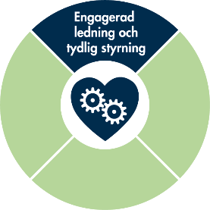
Engagerad ledning och tydlig styrning
En grundläggande förutsättning för en säker vård är en engagerad och kompetent ledning och tydlig styrning av hälso- och sjukvården på alla nivåer.

Övergripande mål och strategier
PSL 2010:659, 3 kap. 1 §, SOSFS 2011:9, 3 kap. 1-3 §

Forenede Care planerar och skapar strukturen för patientsäkerhetsarbete utifrån den nationella visionen ”God och säker vård – överallt och alltid” och det nationella målet ”ingen patient ska behöva drabbas av vårdskada”. Forenede Care ger direktiv och säkerställer att ledningssystemet för varje verksamhet är ändamålsenligt, med mål, organisation, rutiner och arbetssätt för att säkerställa kvaliteten i vård och omsorgsprocesser. Under 2025 har Forenade Care följt upp vårt kvalitetsarbete i kvalitetssystemet Sekoia. Uppföljningen skedde via kvalitetsplaner och kopplade till dessa formulär som Riggargatan arbetade efter. Egenkontroller i Sekoia resulterade i följande planer:
- Plan för avvikelsehantering och systematisk avvikelsearbete
- Plan för synpunkter och klagomål
- Plan för delegering
- Plan för vårdhygien och basala hygienrutiner
- Plan för nutrition
- Plan för dokumentation
- Plan för loggkontroll
- Plan för medicinsktekniska produkter
- Plan för kompetensförsörjning
- Plan för riskbedömningar i Senior Alert
- Plan för infektionsmättningar

Övergripande för verksamhetens mål är att bedriva hälso- och sjukvård som kännetecknas av god kvalitet och hög patientsäkerhet. Vården ska utgå från patientens perspektiv, garantera delaktighet och ges på lika villkor. Forenede Care vill säkra kvaliteten och skapa ett systematiskt och likvärdigt arbete. Riggargatan strävar mot god kvalité och hög patientsäkerhet genom en god arbetsmiljö, psykologisk trygghet och en kultur där medarbetarna är delaktiga och gemensamt med ledningen arbetar för att förbättra och upprätthålla en hållbar verksamhet. Under 2025 har våra medarbetare deltagit i 4 medarbetarundersökningar med fokus på trivsel och god arbetsmiljö. Vi har också deltagit i utbildningar som kommer hjälpa oss att bedriva god och säker vård och omsorg. Utbildningar som vi har deltagit i var bland annat personcentrerad vård och omsorg, HLR, palliativvård, kontaktmannaskap, lyftteknik, dokumentation, BPSD, SBAR, sårvård. Utbildningarna genfördes under hösten 2025 och vi kan redan konstatera att verksamheten blivit bättre i sitt arbete med sårvård och SBAR, våra boendes delaktighet i diskussion kring vård- och omsorgsituation och vid palliativ vård. Arbetet med avvikelsehantering har utvecklats och drivits framåt. Under 2026 planerar vi att fortsätta arbeta med avvikelsehanteringen och analyser av avvikelser på kvalitetsråd. Vi planerar även att strukturera och utveckla vårt arbete med teamkonferenser med start i januari 2026.

Tabell 1. Översikt mål
Övergripande mål | Mål Riggargatan (beskrivning) | Måluppfyllelse | Uppföljning
Öka Patientsäkerhet | Kompetenshöjning inom palliativvård:  1.Webb utbildning  2.Tydliggör rutiner  3.Revidera och uppdatera pärmen | Målet är uppfylld:  Verksamheten genomförde 4 webbutbildningar.  Vi har reviderat och tydliggjort rutiner.  Vi upplever att vi blivit bättre på omvårdnad och samarbetet mellan olika yrkesprofessioner. | Ledningsgruppen följde upp målen under december 2025, där målet var att genomföra utbildningar och revidera/tydliggöra rutiner. Utvärdering av registreringen i det palliativa registret visar dock på att vi behöver bli bättre när det gäller dokumenterade brytpunktssamtal. Smärtskattning sista levnadsveckan, symtomskattning sista levnadsveckan, dokumenterad munhälsobedömning, mänsklig närvaro i dödsögonblicket samt efterlevnadssamtal.
 | Kompetenshöjning inom fallprevention:  1.Utbildning i förflyttningsteknik under våren och hösten.  2.Diskussion varje vecka på hälsokonferenser | Målet är uppfyllt:  14 personer har deltagit i förflyttningsteknik som Nyköpings kommun erbjuder. Vår rehab personal utbildade oss i förflyttningsteknik på apt 20251205.  Vi har diskuterat struktur för hälsokonferenser och jobbat fram ett arbetssätt som vi ska börja jobba med från och med januari 2026 | Det vi kan se är att vi utfört betydligt mer riskbedömningar och åtgärdsplaner under 2025 i Senior Alert gällande fall
 | Skapa tydliga rutiner kring det dagliga arbetet:  1.Revidera dagplanering tillsammans med dagplanerare  2.Planeringsdagar med fokus på det dagliga arbete. | Målet är uppfylld.  Vi har deltagit i planeringsdagar som fokuserade på personcentrerad vård och omsorg. | Klart
 | Förbättra och utveckla hantering av avvikelser:  1.Tydliga analyser av avvikelser och utvärderingar av avvikelser  2.Återkoppling av avvikelseanalyser, åtgärder och resultat på APT | Målet är uppfylld:  Vi har rapporterat, analyserat och tagit fram en plan med åtgärder i Sekoia varje månad. | Klart
Översyn kompetensförsörjning | Upprätta kompetensutvecklingsplan:  - Munhälsa  - Hygien  - Paliation ABC  - Dokumentation  - Nollvision  - Lyftteknink | Målet är delvis uppfylld:  Vi har inte hunnit med utbildning i munhälsa. Andra utbildningar är genomförda.  Genom mätningar av riskbedömningar i Senior Alert kan vi se att vi ökat antal riskbedömningar och åtgärdsplaner under 2025 | Utbildning i munhälsa under 2026.

Organisation och ansvar
PSL 2010:659, 3 kap. 1 § och 9 §, SOSFS 2011:9, 7 kap. 2 § p 1

Verksamhetschef (VC) har enligt (4 kap. 2§ hälso-och sjukvårdslagen (2017:30) samt hälso- och sjukvårdsförordningen (2017:80) ansvar för att verksamheten tillgodoser hög patientsäkerhet, god kvalitet och effektivitet. Verksamhetschef har det löpande ansvaret för att verksamheten uppfyller ställda krav om god och säker vård. Verksamhetschef ansvarar även för att legitimerad personal har rätt kompetens.

Legitimerad hälso- och sjukvårdspersonal följer kontinuerligt upp sitt arbete. Legitimerad personal ansvarar för att utföra riskbedömningar för enskilda vårdtagare samt arbeta riskförebyggande utifrån respektive kompetensområden. De ansvarar också för att hälso- och sjukvårdsinsatser utförs i enlighet med rådande lagstiftning och att fortlöpande bidra till utvärdering av måluppfyllelse inom verksamheten.

Undersköterska/vårdbiträde ansvarar för att den vård och omsorg som ges till var och en av de boende fullbordas utifrån ett patientsäkert förhållningssätt. Socialstyrelsens nationella värdegrund för äldreomsorgen tillsammans med företagets värdegrund och vision ligger till grund för bemötande och förhållningsätt. Undersköterska/vårdbiträde ansvarar för att personligt delegerade uppgifter kopplade till hälso- och sjukvårdsinsatser, fullbordas enligt instruktion och fastställda krav samt rutiner. Medicinskt ansvarig sjuksköterska (MAS) och medicinskt ansvarig för rehabilitering (MAR) har ansvar för att hälso- och sjukvårdsinsatser lever upp till kraven om god och säker vård. Ansvarsområdet regleras utifrån gällande avtal och utförs genom samverkan med Nyköpings kommun. Nyköpings kommun MAS och MAR har ansvar utifrån verksamhetens avtal med Nyköpings kommun.

Verkställande direktör (VD) har ett övergripande ansvar för styrning av företaget samt att kommunicera kvalitetspolicy och mål. Forenede Care har som vårdgivare ett ansvar att bedriva ett systematiskt patientsäkerhetsarbete och arbeta förebyggande för att förhindra vårdskador. Regionchef (RC) ansvarar för att följa upp varje enhet månadsvis. Regionchefen har ansvaret att kommunicera krav och rutiner samt att följa upp kvaliteten i varje enskild verksamhet och säkerställa verksamhetschefens kompetens. Regionchefen ansvarar för att vid behov vidta kvalitets, miljö och arbetsmiljö relaterade åtgärden.

Paramedicinsk personal (arbetsterapeut och sjukgymnast/fysioterapeut), som är anställda av Nyköpings Kommun, ansvarar för rehabilitering, bibehållande av funktioner samt kompensation för nedsatta funktioner i form av utprovning av hjälpmedel. Paramedicinsk personal ansvarar även för att rapportera avvikelser och följa upp avvikelser utifrån sina respektive professioner.

Ansvarig läkare har gentemot de boende ett övergripande ansvar för vård- och behandling. Läkaren kommer till enheten och samverkar med omvårdnadsansvarig sjuksköterska. Verksamhetenens samarbetar med Vårdcentralen Ekensberg där PAL finns. Ronder sker en gång varje vecka.

Samverkan för att förebygga vårdskador
SOSFS 2011:9 4 kap. 6 § och 7 kap. 2 § p 3

För att undvika vårdskador arbetar Riggargatan med riskanalyser på övergripande och individuell nivå. Under 2025 har vi bland annat identifierat risken med oföljsamhet till kommunens rutiner för fall. Detta tror vi beror på bristande kunskap. En ny rutin har tagits fram och kommunicerats på arbetsplatsträffen i november 2026. Våra egenkontroller och tillhörande planer i Sekoia hjälpte oss att upptäcka utvecklingsområden och strukturera patientsäkerhetsarbetet.
Verksamheten samverkar med Ekensbergs vårdcentral och har rond med läkare varje vecka. Vid sjukhusvistelse samverkar våra sjuksköterskor med sjukhus och får kontinuerlig överrapportering. Underhösten har vi tillsammans med kommunens rehabpersonal arbetat fram ett arbetssätt som ska hjälpa oss förebygga vårdskador. Detta kommer vi att göra med noggrann och strukturerad uppföljning av våra boende och uppdateringar i Senior Alert på våra teamkonferenser. Vi följer Nyköpings kommuns rutiner för teamkonferenser.
Avvikelser rapporteras och följs främst upp inom den egna verksamheten men allvarligare händelser eller risker utreds med stöd avföretagets kvalitetsutvecklare och kommunens MAS och MAR. Dessa rapporteras i dokumentationssystem procopita.

Andra forum, där patientsäkerhet behandlas är kvalitetsråd som hölls varje månad, där omvårdnadspersonal, sjuksköterska och verksamhetschef deltar. Arbetsplatsträffar är schemalagda och hölls en gång i månad.
Legitimerad personal har tillsammans med omvårdnadspersonal kontinuerliga uppföljningar utifrån patientens pågående hälso- och sjukvårdsinsatser, aktuella instruktioner och ordinationer. Samverkan mellan läkare och legitimerad personal består av en fastställd rond en dag per vecka samt ständig möjlighet att kontakta patientansvarig läkare eller jourhavande läkare vid behov. Daglig rapportering och uppföljning mellan legitimerad personal och omvårdnadspersonal sker muntligt och skriftligt via dokumentation.
Riggargatan har patientansvarig läkare från Ekensbergs vårdcentral. Kontakten med läkare sker genom rond varje vecka samt telefonkonsultationer dagtid helgfria vardagar. Under rond sker hembesök, läkemedelsgenomgångar aktuella insatser samt genomgång av boendes mående. Regelbunden samverkan finns mellan verksamheten och ansvarig verksamhetschef på Ekensbergs Vårdcentral.
Samverkan för att förebygga vårdskador regleras utifrån upprättade samverkansöverenskommelser:
- Ramavtal vårdhygien
- Ekensberrgs vårdcentral
- Riktlinjer Nyköpings kommun
- Samverkan Oral Care och Folktandvården tandvårdintyg, tandvård, munhälsa
- Vaccination
- Prator – för dialog med Region och kommun vid in och utskrivning
- SIP – vid behov för trygg och säker hemgång och överrapportering
- SKILS - för adekvat överrapportering och samarbete med Region.
- Samverkan fotvårdsspecialist
- Webb utbildningar för personal inom hygien, läkemedel och palliativ vård.
- Förflyttningsteknik
- Hälsokonferenser

Forenede Care har i Nyköping 5 sjuksköterskor i tjänst varje dag och en sjuksköterska på helger. Från 1 oktober 2023 bemannar vi även jourtid med våra egna joursjuksköterskor. Jourssjuksköterskor är stationerade på en av våra verksamheter St: Anna och nås via mobil kväll, natt och helg. Joursköterskor besöker verksamheten om behov föreligger.

Informationssäkerhet
HSLF-FS 2016:40, 7 kap. 1 §

Informationssäkerhet innebär att aktivt arbeta för att information finns tillgänglig när det behövs och att den är korrekt samt att obehöriga inte får åtkomst. Arbetet syftar
till att minimera oönskade konsekvenser kopplat till hanteringen av bland annat känsliga personuppgifter som förekommer i journaldokumentation.

På Riggargatan jobbar vi med flera digitala systemstöd. För att få åtkomst till journalsystem krävs både SITHS-kort och inloggningsuppgifter till Procapita. Dessa beställs vid nyanställning av VC och SITHS-kort återlämnas till densamme när anställning avslutas. Tillverkning och utlämning av SITHT kort sker via Nyköpingskommun. Från och med 15 december dokumenterar vi i ett ny dokumentationssystem Lifecare. Avvikelsehanteringen sker i Procopita.

Företaget har en övergripande informationssäkerhetspolicy och rutiner för egenkontroller, loggning angående dataintrång i journalsystem samt inhämtande av patientens samtycke till informationsöverföring, eventuell sekretess och kvalitetsregister. Alla uppgifter som rör den boendes personliga förhållanden såsom hälsotillstånd, sjukdom, behandling eller andra privata förhållanden, skyddas av sekretess. Denna gäller allt personal ser, hör eller på annat sätt får reda på i arbetet som kan betraktas som privata uppgifter (till exempel förmågor, egenheter, åsikter mm).
Blankett för tystnadsplikt har skrivits under av all personal. Årligen sker en genomgång av rutin för sekretess på APT. Loggningskontroller av dokumentation i Procapita görs kontinuerligt av VC, den innefattar både hälso- och sjukvårdspersonal och omvårdnadspersonal. Loggkontroller har under året genomförts och inga avvikelser har identifierats inom verksamheten.

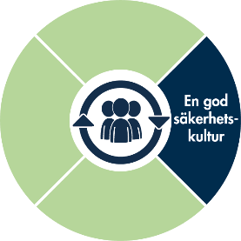
En god säkerhetskultur
En viktig förutsättning för en säker vård är en god säkerhetskultur. Organisationen ger då förutsättningar för en kultur som främjar säkerhet. Tanken är att all personal tillsammans ska verka för att bedriva en säker vård. Genom att jobba med säkerhet och riskhantering som en del i det dagliga arbetet kan vi nå målet. Med detta menas att vi har täta avstämningar mellan samtliga yrkesgrupper. Våra sjuksköterskor arbetar med dagliga avstämningar med personal och följer upp våra boendes hälsotillstånd med patientansvarig läkare på rond varje vecka. Omvårdnadspersonal, sjuksköterskor, verksamhetschef och rehab personal träffas i teamet en gång per vecka. Våra ombud och sjuksköterskor träffas och diskuterar verksamhetens kvalitetsutvecklingsarbete på ombudsmöten. Inkontinensombud och våra sjuksköterskor har deltagit i möte med Tena utvecklingsledare och diskuterat arbetet med inkontinensskydd. På vårt palliativombudmöte har vi reviderat våra rutiner. Hygienombud har utfört hygienkontroller. All personal uppmanas att aktivt arbeta med att identifiera och synliggöra risker, för att i sin tur kunna förhindra att avvikelser sker.

Vi har lokala kvalitetsråd som träffas varje månad. Kvalitetsrådet leds av VC och omfattar representanter från legitimerad hälso- och sjukvårdspersonal samt omvårdnadspersonal. Kvalitetsrådet är ett forum där i gruppen hanteras och bearbetas rapporterade händelser och tillbud samt arbete med åtgärder. Vi börjar alltid kvalitetsrådet med att lyfta positiva händelser. Personalen uppmanas också att ge varandra feedback och att lyfta goda exempel och dela fungerande arbetssätt med varandra. Under 2025 har vi börjat rapportera våra avvikelser i vårt kvalitetssystem Sekoja. Rapporteringen innehåller en sammanställning och analys av avvikelser som rapporterats i kommunens system Procapita. Våra möten har resulterats i en plan varje månad. I planen gjorde vi en analys, tagit fram åtgärder och följer upp åtgärder från förra månaden. Vi upplever att vi har bättre struktur och systematik i uppföljningar när vi jobbar i Sekoia.

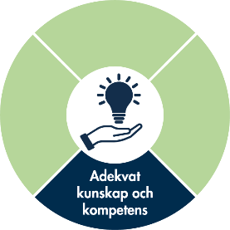
Adekvat kunskap och kompetens
En annan grundläggande förutsättning för en säker vård är att det finns tillräckligt med personal som har adekvat kompetens och goda förutsättningar att utföra sitt arbete.

Riggargatan arbetar aktivt för att upprätthålla kompetensförsörjning och effektivisera arbetssätt för att få rätt kompetens vid rätt tillfälle. När ny omvårdnadspersonal anställs prioriterar vi undersköterskor i första hand. Vid ny anställning av en medarbetare används en checklista för introduktion för att säkerställa att alla verksamhetens processer och system gås igenom. Varje introduktion anpassas utifrån individuella behov. Vid nyanställning och vid delegering ska alla medarbetare utföra webbutbildningar
(Basala hygienrutiner, Palliation ABC, Jobba säkert med läkemedel) och lämna diplom till verksamhetschefen. Under 2025 har Riggargatans personal deltagit på utbildningar i personcentrerad vård och omsorg, HRL, kontaktmannaskap, lyftteknik, sårvård, SBAR och hygien.

Vi har en utsedd samordnare vilken fungerar som chefsstöd vid schemaplanering samt löpande bemanning. I syfte att stärka förutsättningarna för kontinuitet är målsättningen att tillsätta längre vikariat vid planerad frånvaro eller långtidssjukskrivningar. Bemanningen under 2025 har anpassats dagligen till våra boendes behov. Utökning av bemanning skedde bland annat vid behov av vak, ökad vårdtyngd, ledsagning och särskilda aktiviteter.

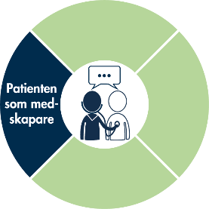
Patienten som medskapare
Boendes/patientens och närståendes delaktighet är viktig för att skapa förutsättningar till en god och säker vård. Patienten och närstående erbjuds därför möjlighet att medverka i samband med upprättande av hälsoplaner, genomförandeplan samt att utforma hur åtgärder utförs på bästa sätt för den enskilda individen.
Grunden till detta arbete inleds direkt i samband med inflyttning. Innan flytt till verksamheten ska boende och/eller närstående få en folder där verksamheten beskrivs tydligt. Boendes biståndsbeslut skrivs ut till omvårdnadspersonal och den lägenhet som personen ska bo i riskbedöms genom okulär besiktning.
Kort efter inflyttning, enligt rutin inom 7 dagar, erbjuds ett välkomstsamtal. Samtalet genomförs tillsammans med den boende, eventuella närstående, verksamhetschef, ansvarig sjuksköterska och omvårdnadspersonal. Under samtalet diskuteras vad som är viktigt för patienten och vilka förväntningar som finns. Vi beskriver även vad vi kan erbjuda i form av stöd och omvårdnad.
Det är varje kontaktpersons ansvar att starta upp en genomförandeplan i anslutning till inflyttning i verksamheten. Det ska alltid framgå om den boende har varit delaktig i upprättandet eller inte. Om boende inte varit det ska skäl framgå, exempelvis kognitiv nedsättning som följd av demens eller liknande. Anhöriga ska, om den boende ger samtycke, delges innehållet i genomförandeplanen.
En viktig del av genomförandeplanen, förutom delaktighet, är hur den boende önskar bli bemött. Detta gör att all omvårdnadspersonal kan säkerställa bemötande utifrån önskemål. Detta är av särskild vikt när boende har svårigheter att uttrycka sig verbalt.
För att säkerställa en individanpassad vård upprättar våra sjuksköterskor hälsoplaner. Hälsoplaner omfattar blandat annat trycksårsförebyggande arbete, smärtskattning och symtomlindring samt stöd vid inkontinens och nutrition.
Tätt efter inflyttning planeras och utförs ett inskrivningssamtal med PAL och OAS, här bjuds även anhörig in om boende och önskar. Sjuksköterska kontaktar anhöriga för information vid förändrat hälsostatus (om det är överenskommet).
Vi uppmanar även till att lämna in synpunkter för att kunna identifiera brister i enhetens arbete samt omvårdnaden. Detta i sin tur leder till utvecklingsarbete. Blankett för det finns lättillgängligt i entrén för boende och närstående samt digitalt.

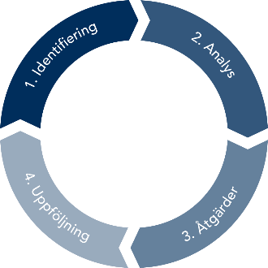
AGERA FÖR SÄKER VÅRD
SOSFS 2011:9, 5 kap. 2 §, 7 §, 8 §, 7 kap. 2 § p 2, PSL 2010:659, 3 kap. 10 §
Riggargatan tillämpar generella egenkontroller i samband med företagets interna löpande kvalitetsuppföljningar. Frekvensen och omfattning för detta visualiseras genom företagets årshjul. Företagets MAS och MAR kontrollerade egenkontroller i Sekoia under 2025.
Öka kunskap om inträffade vårdskador genom att utreda händelser, identifiera vårdskador och deras bakomliggande orsaker samt sammanställa resultat. Detta ger ett underlag för åtgärder och prioriteringar av förebyggande insatser i verksamheten för att undvika vårdskador.
Tillförlitliga och säkra system och processer innebär att verksamheten arbetar med tillförlitliga system och processer som är kända och inarbetade i verksamheten.
Säker vård här och nu fokuserar på att det i det dagliga arbetet finns förmågor och kunskap att upptäcka risker för att kunna hantera dem.
Stärka analys, lärande och utveckling genom analys av egenkontroller, risker och avvikelser i verksamheten på kvalitetsråd. Information delges samtliga medarbetare på arbetsplatsträffar i lärande syfte.
Öka riskmedvetenhet och beredskap genom att anpassa arbetssätt och resursfördela vid förändringar.

Verksamhetschef ansvarar för att sammanställa och återrapportera efterfrågad hälso- och sjukvårdsuppföljning till aktuella beställare. Verksamheten tillämpar generella egenkontroller i samband med företagets interna löpande kvalitetsuppföljningar. Inrapportering sker från verksamhetschef till beställare (MAS) samt företaget. Verksamhetsuppföljning och kvalitetskontroller genomförs även genom fysiska besök samt genom analyser av inrapporterade data. Egenkontroll syftar till att säkra verksamhetens kvalitet. De kan innefatta jämförelser av verksamhetens nuvarande resultat med tidigare resultat, i jämförelse med andra verksamheter, nationella och regionala uppgifter.

Egenkontroller och resultat
SOSFS 2011:9, 5 kap. 2§, 7 kap. 2 § p 2

Tabell. Översikt för övergripande egenkontroller
Egenkontroll | Omfattning | Källa
Avvikelser | Löpande | Avvikelsehanteringssystem
Klagomål och synpunkter | Löpande | Avvikelsehanteringssystem  Sekoia
Rapportering i kvalitetsregister | Löpande | SeniorAlert  Palliativa registret  Svenska Halt  BPSD
Kontroll av narkotikaklassade läkemedel | 1 gång per månad | Narkotika journaler och följesedlar
Läkemedelsgenomgång | Löpande | Journalgranskning
Vårdrelaterade infektioner | månadsvis | Rapporteras i Sekoia
Följsamhet till basala hygienrutiner och klädregler | 2 gånger år | Protokoll i sekoia
Hygienronder | 2 gånger per år | Protokoll VEK och FC
Inkontinens  ombudsmöte | 2 gånger per år | Protokoll
Dokumentations ombudsmöten | 2 gånger per år | Protokoll
Palliativa ombudsmöten | 2 gånger per år | Protokoll
Kost ombudsmöten | 2 gånger per år | Protokoll
Trycksår | 2 gånger per år | Senior Alert
Nattfastemätning | 2 gånger per år | Protokoll
Kvalitetsråd | 1 gång per månad | Protokoll
Kontroll medicintekniska produkter | 1 gång per år | Protokoll
Journalgranskning | 1 gång per år | Protokoll

Analys av verksamhetens utförda egenkontroller
Avvikelser
Klagomål och synpunkter
Inkommit ett klagomål från närstående gällande förbehandling av vaxpropp. Åtgärder, uppföljning och återkoppling av klagomålet har skett i enlighet med rutin.
Rapportering i kvalitetsregister
Vårdtagare med inhämtat samtycke har registrerats i Senior alert. Under 2024 utfördes riskbedömningar på 16 personer och under 2025 på 54 personer. Detta är en tydlig förbättring trots fortsatt stor omsättning på våra sjuksköterskor. 88% av riskbedömda personer hade åtgärdsplan vid risk. Registrering av bakomliggande orsaker och uppföljning av åtgärderna vid risk har inte riktigt nått upp till målet, vilket verksamheten behöver fortsätta att arbeta med under 2026.
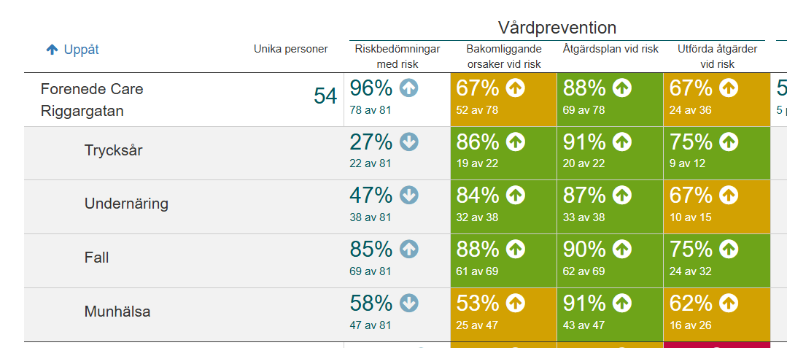2025
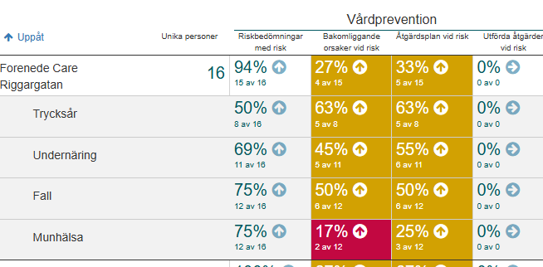2024

Under år 2025 registrerades totalt 11 dödsfall i palliativa registret, att jämföra med föregående år då det registrerades 7 st.
Resultatet av registreringen i palliativa registret visar under 2025 på att fler registreringar gjorts men målvärdet försämrats på flertalet områden sedan föregående år. Verksamheten måste arbeta med att förbättra den palliativa vården utifrån de utbildningssatsningar som gjorts, finns förutsättningarna. Det gäller framför allt smärtskattning, symtomskattning, munhälsobedömning, mänsklig närvaro i dödsögonblicket samt efterlevnadssamtal behöver jobba med för att förbättra under 2026. Uppföljning av förbättringsarbetet sker löpande i verksamheten. Urvalsmöjligheterna i spindeldiagrammet, att inte kunna skilja ut ej förväntade dödsfall och förväntade, innebär att man kan behöva göra en djupare analys och sammanställning för att få en mer rättvis bild av det arbete som faktiskt utförs av sjuksköterskorna kring kvalitetsindikatorer vid palliativ vård.
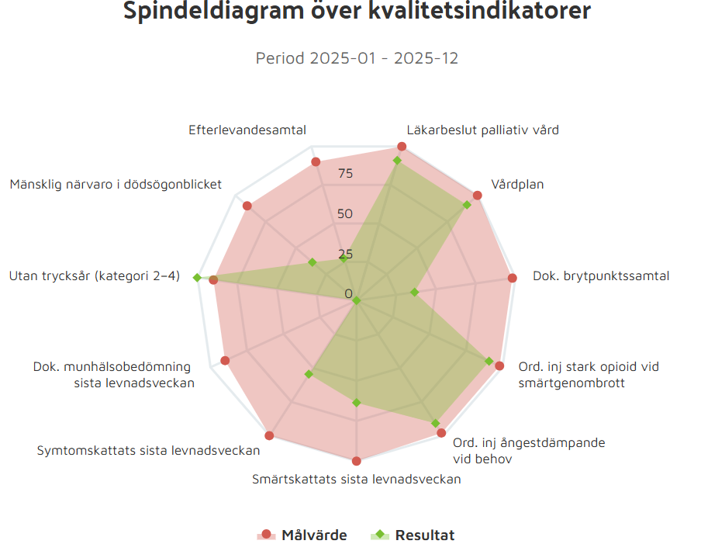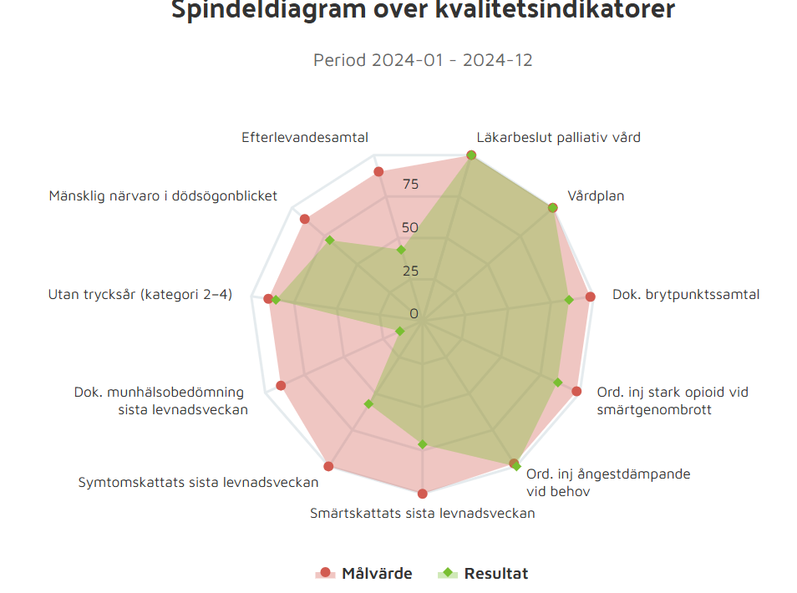

Kontroll av narkotikaklassade läkemedel
Kontroll av narkotikaklassade läkemedel görs en gång per månad. Kontrollerna har utförts enligt rutin och under verksamhetsåret 2025 så har inga avvikelser noterats.

Läkemedelshantering
Egenkontroll av läkemedelshantering gällande generella direktiv och lokal rutin för läkemedelshantering ses över en gång per år. Anvisningar och signeringssystem för städ, temperaturkontroll i kylskåp där läkemedel förvaras samt kontroll av datum på samtliga läkemedel har utförts enligt rutin 1 gång per månad och fungerat bra. En ny termometer till läkemedelskylskap köptes i december 2025. Extern granskning av läkemedelshantering sker en gång per år och resultatet av 2025 års granskning visade att det generellt fanns en god läkemedelshantering med god följsamhet till rutin. Åtgärdsplan har tagits fram utifrån uppkomna brister, bl a rutin för hantering av läkemedelsnycklar har reviderats och kommunicerats i verksamheten, rutin för städning av läkemedelsskåp samt rutin för städ, förvaring och temperaturmätning i läkemedelsrum har upprättats.

Läkemedelsgenomgång
Alla patienter har fått en enkel läkemedelsgenomgång vid inflyttning och vid årskontroll. Fördjupad läkemedelsgenomgång tillsammans med läkare och farmaceut, har skett på ca 25% av patienter under året där behov förelegat.

Vårdrelaterade infektioner (VRI)
Vi har arbetat kontinuerligt med basala vårdhygien via hygienobservationer, självskattningar, kvalitetsråd och diskussion på APT i syfte att minska vårdrelaterade infektioner. Varje månad rapporteras VRI in i egenkontrollprogrammet med tillhörande analys/plan. Vanligast förekommande infektion som rapporterats under 2025 i verksamheten är UVI. Utifrån registreringen kan vi se att det handlar om att de som behandlats för en UVI är övervägande personer som ej är kateterbärare.

Följsamhet till basala hygienrutiner och klädregler
Hygienombud tillsammans med sjuksköterska har arbetat med att sprida kunskap om hygien. Resultatet utifrån kontrollerna visar på att majoriteten följer hygienrutiner och klädregler. Vi har observerat att vi noggrant behöver följa upp nyanställda och diskutera hygien i vår verksamhet. Självskattningen visar att man generellt uppfattar, medger att man sköter de basala hygienrutinerna, dock visar hygienobservationen att man ibland glömmer handdesinfektion före och efter att man tar på/tar av handskar. Observationerna visar på bra följsamhet gällande användning av handskar vid orena moment och likaså användning av annan skyddsutrustning såsom förkläde. Det visar även på en överanvändning av handskar i moment som inte kräver detta. Verksamheten behöver fortsätta att arbeta med webbutbildningar, självskattning och hygienobservationer. Kommer att följas upp vid minst 2 tillfällen/år. Resultat presenteras på APT.

Hygienrond
Utförs enligt kommunens MAS rekommendation. (VEK) Verktyg för strukturerat ledningsarbete inom kommunal vård och omsorg. De anmärkningar som hittades åtgärdades omgående och delgavs personalgruppen.

Trycksår
5 st med trycksår har funnits i verksamheten under året. Omvårdnadspersonal tillsammans med rehab personal och sjuksköterskor har ett ständigt förebyggande arbete att identifiera och snabbt sätta i gång åtgärder. På hälsokonferenser görs riskbedömningar för att identifiera dem med risk för trycksår så att preventiva åtgärder kan sättas in för att förebygga uppkomsten av trycksår.

Nattfastemätning
Målet är att ingen ska ha längre nattfasta än 11 timmar. Resultatet vid de två mätningar som genomförts i verksamheten visar att den totala nattfastan över 11 timmar vid första mätningen var 57% och vid det andra tillfället 46%. 11 personer har ett BMI under 22. Vid analys och genomgång av resultatet visar det sig att många av de äldre tackar nej till att äta sent på kvällen och ett extra nattmål.
Sjuksköterska har upprättat individuella åtgärdsplaner för att minska den ofrivilliga nattfastan. Åtgärder finns dokumenterade i journalsystemet Procapita.
Planen är att omvårdnadspersonal mer aktivt ska jobba för att minska nattfasta, öka välbefinnande och nutrition för varje enskild individ.
För att tydliggöra riskpatienter finns skriftliga åtgärder i nattpersonalens arbetsschema. Omvårdnadspersonal som arbetar kvällsskift har redan goda rutiner och erbjuder kvällsmål och näringssmootthie. Omvårdnadspersonal som arbetar på dagen ska på ett mer planerat och strukturerat sätt erbjuda en liten förfrukost innan morgonomvårdnad inleds.
Köket förbereder och lämnar ut näringssmoothie till avdelningarna varje vecka och vid behov. Resultat av nattfastemätning och åtgärder redovisas på APT.

Kontroll medicinsktekniska produkter
Utförs en gång/år och protokollförs. En förteckning över samtliga medicinsktekniska produkter finns upprättad i verksamheten och vid kontroll så fanns det inga produkter med anmärkning.

Journalgranskning
Dokumentationen lever upp till de lagkrav som finns men det finns även brister som behöver åtgärdas. Bidragande faktor kan vara ssk omsättning. Utbildning planeras att genomföras under 2026. Utifrån journalgranskning så var dokumentationen av varierande grad. 8 st journaler granskades utifrån Forenede Cares :s formulär som ligger till grund för kontrollen, där maxresultat är 31 poäng. Resultatet visade på en variation från 15p till 30 p. Det som fattades i dem med låga poäng var att det saknades planer och åtgärder för vissa områden, några saknade ADL-bedömningar. Utifrån detta så har checklista upprättats för att förbättra inskrivning av ny patient. Checklistan har blivit ett bra hjälpmedel och arbetsverktyg för att förbättra inskrivning av ny patient.

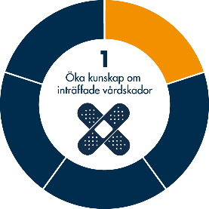
Öka kunskap om inträffade vårdskador
SOSFS 2011:9 7 kap. 2 § sista stycket, HSLF-FS 2017:40 3 kap. 1 §, PSL 2010:659 3 kap. 3 §
Genom identifiering, utredning samt mätning av skador och vårdskador ökar kunskapen om vad som drabbar patienterna när resultatet av vården inte blivit det som avsetts. Kunskap om bakomliggande orsaker och konsekvenser för patienterna ger underlag för utformning av åtgärder och prioritering av insatser.
I 3 kap. 3 § patientsäkerhetslagen (2010:659) anges att vårdgivaren ska utreda händelser i verksamheten som har medfört eller hade kunnat medföra en vårdskada. Syftet med utredningen ska vara att så långt som möjligt klarlägga händelseförloppet och vilka faktorer som har påverkat det samt ge underlag för beslut om åtgärder som ska ha till ändamål att hindra att liknande händelser inträffar på nytt, eller att begränsa effekterna av sådana händelser om de inte helt går att förhindra. Beslut om fördjupad utredning med bedömning om vårdskada sker i samverkan med företagets och Nyköpings kommun MAS/ MAR.
Av de registrerade avvikelserna gällande hälso- och sjukvårdsområdet föranleddes ingen fördjupad utredning enligt lex Maria. Ingen rapporterad händelse har föranlett bedömningen vårdskada eller risk för vårdskada. Ett klagomål om felaktig behandling inkom från en anhörig via IVO. Klagomålet utreddes i verksamheten och verksamheten väntar på svar från IVO.

Ansvarsfördelning för bearbetning av avvikelser som berör hälso-och sjukvård.
Allvarlighetsgrad, definition | Omvårdnad | Läkemedel | Fall | Klagomål och synpunkter
1 Mindre  obehag eller obetydlig skada | VC/ HSL-ansvarig  (Leg. SSK) | VC/HSL-ansvarig  (Leg. SSK) | VC/MAR-ansvarig  (Leg. AT/FT) | VC
2 Måttlig  Övergående funktionsnedsättning | VC/ HSL-ansvarig  (Leg. SSK) | VC/HSL-ansvarig  (Leg. SSK) | VC/MAR-ansvarig  (Leg. AT/FT) | VC
3 Betydande  Bestående, måttlig funktionsnedsättning | FC KU,  FC och Nyköpings kommun MAS/MAR | FC KU,  FC och Nyköpings kommun MAS/MAR | FC KU,  FC och Nyköpings kommun MAS/MAR | FC KU,  FC och Nyköpings kommun MAS/MAR
4 Katastrof  Dödsfall/självmord, bestående stor funktionsnedsättning | FC KU,  FC och Nyköpings kommun MAS/MAR | FC KU,  FC och Nyköpings kommun MAS/MAR | FC KU,  FC och Nyköpings kommun MAS/MAR | FC KU,  FC och Nyköpings kommun MAS/MAR

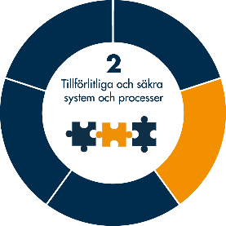
Tillförlitliga och säkra system och processer
För att säkra kvalitet och tydliggöra förekommande processer och arbetssätt inom verksamheten har samtliga medarbetare tillgång till ett gemensamt Intranät. Där presenteras nationella och företagsgemensamma riktlinjer, som sedan anpassas till lokala rutiner på Riggargatan. Verksamheten följer Nyköpings kommuns och Region Sörmlands riktlinjer och övergripande rutiner.

Hur tillförlitliga är arbetsprocesser och system
Under 2025 identifierades att verksamheten behöver fortsätta utbilda personal i SBAR. Våra sjuksköterskor uppmärksammade otillräcklig information när omvårdnadspersonal konsulterar olika hälsosituationer eller ringer vid exempelvis fall. Under hösten deltog personal i utbildning i SBAR som kommunikationsverktyg. Detta kommer att följas upp under första kvartalet 2026
Under hygienobservationer uppmärksammade vi att det sker överanvändning av handskar i de moment där handskar ej är nödvändig. Verksamheten identifierade även att personal ibland glömmer handdesinfektion före och efter att man tar på/tar av handskar. För att komma tillrätta med detta så har åtgärder med fortsatt webbutbildning i basala hygienrutiner, diskussion och case på APT, kvalitetsråd och på ombudsmöten genomförts. Nya hygienobservationer planeras in enligt årshjul.
Läkemedelsavvikelser är den vanligaste avvikelsen. Orsaken till detta är i stor del att man glömt att ge, glömt att signera. Verksamheten har manuell signering på papper för läkemedel, något som ökar risken för missar. Verksamheten arbetar för att signering av läkemedel ska bli digitalt.

Delegeringsprocessen är en process med flera delar som kräver rätt utbildning till rätt person och sammanhang. Verksamhetschef och den legitimerade personalen som ska delegera gör en riskbedömning inför delegering. Delegeringsprocessen ses kontinuerligt över, likaså underlag och utbildningsmaterial.

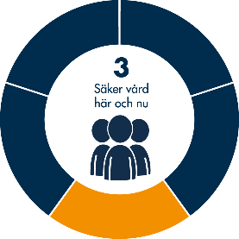
Säker vård här och nu
Riskhantering
SOSFS 2011:9, 5 kap. 1 §, 7 kap. 2 § p
Verksamhetschef ansvarar för att riskanalys upprättas genom att löpande identifiera, analysera och bedöma risker i verksamheten. Vi har en tydlig rutin för hur verksamheten ska arbeta med att analysera risker. Under 2025 har verksamheten arbetat med övergripande riskbedömningar för att förebygga vårdskador och skapa en trygg miljö.
Arbetet att upprätthålla en trygg och säker vård och boendemiljö inom verksamheten sker på flera olika nivåer. Övergripande och förebyggande används företagets kvalitetsledningssystem för att upprätta riskbedömningar och åtgärdsplaner för kända och återkommande riskområden som finns inom verksamheten som t ex;
- Systematiskt brandskyssarbete
- Smitta och smittspridning
- Följsamhet till basala hygienrutiner
- Hot och våldssituationer
- Kompetensförsörjning
- Nattfasta
- Värmebölja
Riskbedömning på övergripande nivå innebär att identifiera och analysera risker i hela verksamheten, uppskatta sannolikheten för att händelser inträffar och bedöma konsekvenserna. Riskbedömningen är en systematisk och kontinuerlig process där målet är att identifiera risker, vidta förebyggande åtgärder och följa upp effekterna för att säkerställa patientsäkerhet och förbättra vårdkvaliteten.

På individnivå innebär riskbedömning att identifiera patientens specifika riskfaktorer. Områden som riskbedöms är bland annat;
- Fallrisk
- Undernäring
- Trycksårsrisk
- Behov av munhälsovård
- Blåsfunktion

Riskanalys är en del av det systematiska förbättringsarbetet och en av metoderna för att skapa och bibehålla patientsäker vård. Ett led i att förebygga vårdskador på Riggargatan är att systematiskt genomföra regelbundna riskbedömningar och utredningar av vårdtagares allmänna mående. Verksamhetens sjuksköterskor har arbetat i Senior Alert och upprättat riskbedömningar på individnivå. Följande risker har sjuksköterskor gjort riskbedömningar på: risk för fall, risk för trycksår, risk för undernäring och risk för ohälsa i munnen på samtliga patienter årligen, vid inflyttning och vid behov såsom efter sjukhusvistelse eller vid förändrat allmäntillstånd. Riskbedömningarna har utförs av sjuksköterskor och rehab-personal. Utifrån riskbedömningarnas resultat skapades hälsoplaner innehållande planerade hälso- och sjukvårdsåtgärder. Samtliga vårdtagare på Riggargatan erhåller läkarutförd enkel läkemedelsgenomgång.

Under 2025 har det identifierats risker gällande kompetensförsörjning. Vi har svårt att rekrytera undersköterskor. Sommar 2025 har dock fungerat bra och våra vikarier var engagerade och ansvarstagande. Under 2024 har vi uppmärksammats att vi har personal som inte läser dokumentation varje dag. Vi hade samma utmaningar under 2025. Vi kommer fortsätta utbilda personal i dokumentation och medvetandegöra vikten med daglig dokumentation. Utbildning i dokumentation och risker planeras att genomföras vid två tillfällen under våren 2026.

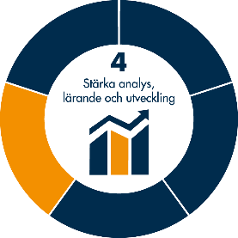
Stärka analys, lärande och utveckling

Avvikelser
PSL 2010:659, 6 kap. 4 §, SOSFS 2011:9 5 kap. 5 §, 7 kap. 2 § p 5
Inom ramen för vårdgivarens systematiska patientsäkerhetsarbete har vårdgivaren ansvar för att informera hälso- och sjukvårdspersonalen om deras skyldighet att rapportera risker för vårdskador och händelser som har medfört eller hade kunnat medföra en vårdskada enligt 6 kap. 4 § patientsäkerhetslagen (2010:659).
Information om detta ges i samband med att en anställning, ett uppdrag eller en verksamhetsförlagd utbildning påbörjas och därefter återkommande. Rutin för lex Sarah och Lex Maria diskuteras på APT. Samtliga medarbetare i verksamheten får efter genomgången information skriva under att man förstått innebörden av rutinen och rapporteringsskyldigheten.
Informationsskyldigheten följer av Socialstyrelsens föreskrifter och allmänna råd om vårdgivarens systematiska patientsäkerhetsarbete (HSLF-FS 2017:40)

Genom avvikelserapporteringen i procapita identifieras risker i verksamheten. Alla rapporter sammanställs och redovisas i företagets systemstöd för verksamhetsplanering och uppföljning. Verksamheten har kontinuerligt arbetat med avvikelser som upprättats. Alvarliga händelser meddelas omgående företagets och Nyköpings Kommun MAS/MAR:
Avvikelser  upprättat inom verksamheten | Avvikelser över lämnad från annan vårdgivare | Antal utredningar med bedömning om vårdskada | Antal anmälningar om Lex-Maria till inspektionen för vård och omsorg
233 | 2 | 0 | 0

Jämförelse med tidigare år
Avvikelser | 2024 | 2025
Specifik omv/rehab | 22 | 9
Läkemedel | 141 | 113
Fall HSL | 60 | 86
Informationsöverföring | 0 | 1
Allmänt omv HSL | 32 | 9

Upprättade avvikelserapporter hanteras, bearbetas och analysera i första hand av verksamhetschef inom ramen för deras separata ansvarsområden. Arbetet sker främst i samband med kvalitetsråd som genomförs 1 gång i månad. Riskbedömningen avgör om händelsen kräver ytterligare utredning och analys. En viktig del i analysprocessen är att identifiera bakomliggande orsaker samt föreslå åtgärder för att minska risken för återupprepande. Åtgärder och återkoppling sker regelbundet till alla anställda i samband med arbetsplatsträffar.

Antal avvikelser har minskat från 267 till 233. Vi observerar minskning av läkemedelsavvikelser och ökning av fallavvikelser. Minskning av läkemedelsavvikelser kan bero på bättre samarbete mellan personal och mera strukturerad uppföljning av avvikelser både på individnivå och i vårt kvalitetsråd. Våra planer och uppföljningar i Sekoia hjälpte oss med uppföljningar av åtgärder. När det gäller fallavvikelse så hade vi trots riskbedömningar och åtgärder flera boende som föll många gånger i månaden. Detta tror vi beror på att våra boende har varit sämre i sitt hälsotillstånd. För att förebygga fall och hjälpa våra boende som är mera benägna till fall arbetade vi med flera rörelsevakter. Detta för att snabbare upptäcka att våra boende är i behov av hjälp från oss, skapa trygghet och skapa säkerhet för våra boende.
Avvikelser på omvårdnad och tillsyner minskade under 2025. Det tror vi beror på flera utbildningar med fokus på personcentrerad vård och omsorg. Under 2025 hade vi 2 stölder som utreds som misstanke om Lex Sarah. Två avvikelser inkom från lasarettet. Båda utreddes och återkopplades till lasarettet. Det handlade om brist i omvårdnad och icke tillfredsställande överrapportering från tjänstgörande sjuksköterska. Checklista för överrapportering har upprättats som stöd vid informationsöverföring.

Klagomål och synpunkter
SOSFS 2011:9, 5 kap. 3 §, 3 a § och 6 §, 7 kap. 2 § p 6
Vårdtagare och närstående kan lämna synpunkter och klagomål direkt till verksamheten.
Klagomål kan även komma via patientnämnden, annan huvudman eller via inspektionen för vård och omsorg. Klagomål ses som konstruktiv feedback till verksamheten där det ges tillfälle till förbättring. Inkomna klagomål tas emot och analyseras av verksamhetschef. Skyndsamt sätts åtgärder in och återkoppling sker till berörda parter som framfört klagomålet. Inkomna synpunkter och klagomål hanteras, bearbetas och analysera i första hand av verksamhetschef inom ramen för deras separata ansvarsområden. Arbetet sker främst i samband med kvalitetsråd som genomförs 1 gång i månaden och dokumenteras. Åtgärder och återkoppling sker regelbundet till alla anställda i samband med arbetsplatsträffar.

Under 2025 inkom 6 klagomål till verksamheten. Klagomålen handlade om icke tillfredställande omvårdnad, städrutiner, larmhantering, bristande behandling. Åtgärden för klagomålen blev att verksamheten reviderade städarrutiner och larmrutin. Vi har en lokalvårdare som städar alla lägenheter var 14:e dag. Men vi behövde bli bättre på översyn av lägenheter varje vecka. Det framkom önskemål om att vi ska bli bättre på att kommunicera (prata) med våra boende när boende larmar. I december 2025 kontrollerade vi alla larm och upptäckte att denna funktion inte fungerar på två larm. Brister åtgärdades omgående. Personal informerades via veckobrev och arbetsplatsträffen. 1 klagomål på bristande behandling från närstående inkom via IVO. Utredning på klagomålet skickade vi till IVO i augusti 2025. Vi väntar på återkoppling från IVO.

Klagomål/ synpunkter lämnade direkt till verksamheten | Klagomål och synpunkter överlämnade av patientnämnden | Klagomål/ synpunkter överlämnade av Inspektionen för vård och omsorg
5 | 0 | 1
Inkomna synpunkter och klagomål hanteras, bearbetas och analysera i första hand av verksamhetschef inom ramen för deras separata ansvarsområden. Arbetet sker främst i samband med kvalitetsråd som genomförs 1 gång i månaden och dokumenteras. Åtgärder och återkoppling sker regelbundet till alla anställda i samband med arbetsplatsträffar.

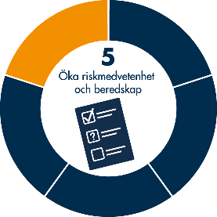
Öka riskmedvetenhet och beredskap
Det övergripande patientsäkerhetsarbetet på Riggargatan har fokuserats på god och säker vård, ett säkert och lättåtkomligt avvikelsesystem, att vårdtagare ska vara delaktiga i sin vård, behandling och omsorg samt personalkontinuitet.
Andelen patienter som behöver särskilt boende kommer att öka och vårdbehovet hos dem som flyttar in kommer att öka. Detta ställer höga krav på kompetens och flexibilitet utifrån individuella förhållanden samtidigt som vården ska bedrivas patientsäkert. Verksamheten sätter varje år upp en kompetensutvecklingsplan på verksamhetsnivå, samt individuell medarbetarnivå. Kompetensutvecklingsplanerna följs kontinuerligt upp för att säkerställa att medarbetarna har den kompetens och erfarenhet som behövs för att ge insatser av god kvalitet. Vården kommer bli mer avancerad och samverkan mellan region och kommunal/privat vård behöver stärkas.

MÅL, STRATEGIER OCH UTMANINGAR FÖR KOMMANDE ÅR

Utifrån analys av året som gått planeras följande mål för 2026

Mål 2026 Riggargatan
Övergripande mål | Mål/aktivitet | Uppföljning
Förbättra antal riskbedömningar i Senior Alert | 100% av boende ska vara skattade och uppföljda i Senior Alert  100% av boende ska ha dokumenterat samtycke för kvalitetsregister | Uppföljning av Senior Alert ska ske månatligen  Egenkontroll/journalgranskning  Ansvarig: VC
Kompetenshöjning inom fallprevention:  Förebyggande arbete i boendes miljö och hjälpmedel | - Utbildning i förflyttningsteknik under vår och höst  - Diskussion varje vecka på hälsokonferenser  - Webbutbildning | APT  Hälsokonferenser  Individuell kompetensutvecklingsplan  Ansvarig: VC/rehabpersonal
Jobba aktivt med Palliativregistret | - 100% av dödsfallen ska vara registrerade i Palliativregistret  - Fokus: smärtskattning, symtomskattning, munhälsobedömning, mänsklig närvaro i dödsögonblicket samt efterlevnadssamtal  - Webbutbildning för att stärka kompetens  - Handledning i palliativ vård | - Uppföljning genom kontroll i registret, analys av spindeldiagram på ledningsmöten varje kvartal  - Egenkontroll 2ggr/år  - Uppföljning via plan i Sekoia  Ansvarig: VC
Förbättra och utveckla hantering av avvikelser | - 100% av personalen ska ha kunskap om avvikelserutinen  - Tydligare analyser av avvikelser och utvärdering av åtgärder  - Genomgång vid introduktion  - Kontinuerligt arbete med avvikelseprocessen  - Diskutera avvikelser i verksamheten i ett lärande syfte | - Analys och plan på avvikelseråd 1 ggr/mån  - Återkoppling av avvikelser analyser, åtgärder och resultat på APT  - APT-protokoll  - Uppföljning enligt checklista vid nyanställning  Ansvarig: VC
Stärka teamarbete och kompetensutveckling | - Tydliggöra ansvar och befogenheter för ombudsfunktioner  - Regelbundna teammöten  - Använda enkla verktyg; SBAR, dagplanering, checklistor  - strukturerad introduktion till nyanställda  - Införa reflektionstid | - Följa upp kompetensnivåer  - Följa upp avvikelsedata  - Protokoll ombudsmöten  Ansvarig: VC

